Atmospheric Dynamics Python CH1

B10209040 陳彥倫

1. v = 40 m/s

由兩圖可以看出有curvature terms 的軌跡約跨越了14度的經度範圍，且軌跡漸漸向西方移動。沒有curvature terms 的軌跡則是逐漸向東移動至約17度，且最東點為20度，軌跡未呈現圓形為科氏力造成的偏移。

1. v = 80 m/s

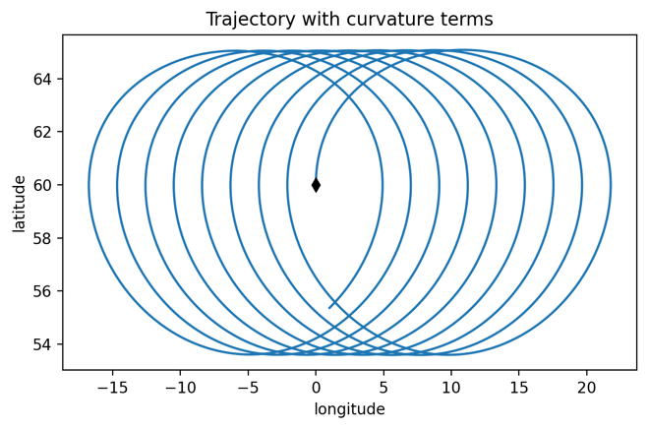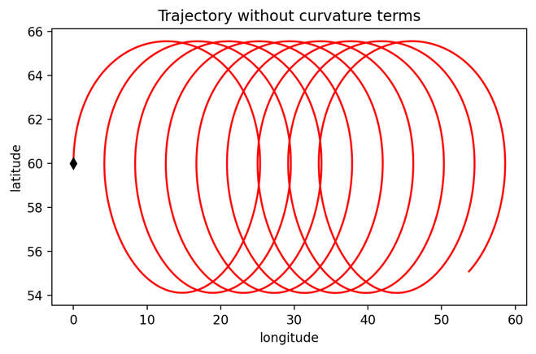

與a) 的結果相比，完成一個完整circuit的數量相差不多，但位置偏移的量較多。以南北方向來看，a) 的兩種結果南北範圍約落在57度至63度之間，但v增加後範圍延展到了54度至66度。

v = 80 m/s , run time = 0.57 days

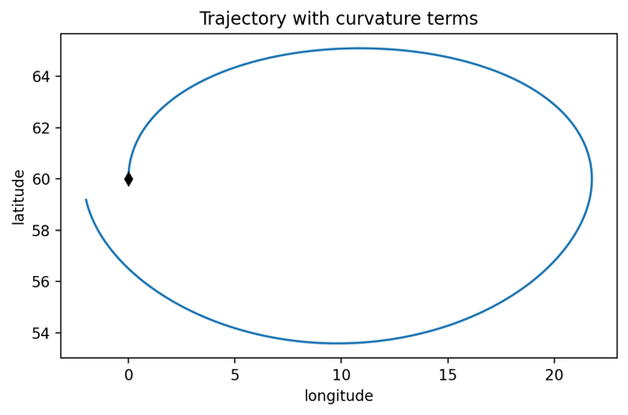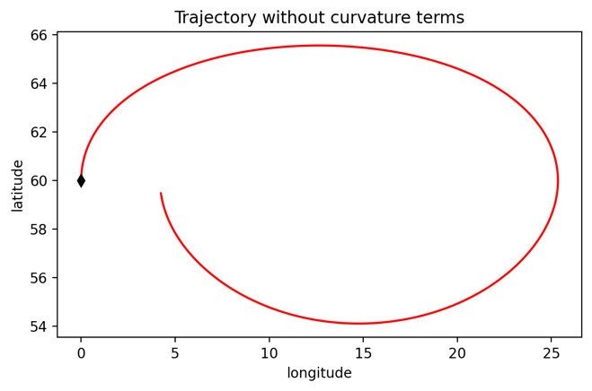

τ calculated by eq. (1.24) = 𝜋/Ω sin 𝜙 ≒ 0.576 days。公式計算與程式測試結果接近